代县双丰达选厂干排技术改造项目

一、项目名称：代县双丰达选厂干排技术改造项目
二、申报单位：代县双丰达选厂
三、申报单位简况：代县双丰达选厂位于山西省忻州市代县聂营镇聂营村，统一社会信用代码：91140923MA0LAQAT2Y，2020年10月14日成立，注册资本：300.00万元，经营范围包括非煤矿山企业：危险废物：生产、销售铁精矿粉。（国家法律、法规禁止经营的不得经营；不符合国家产业政策的不得经营；依法须经批准的项目，经相关部门批准后方可开展经营活动）
四、项目概况
（一）项目内容
1.项目区位于代县聂营镇
2.项目建设内容及规模：新增6米深锥浓缩池一座、10米深锥沉淀池一座、80平米尾矿过滤机一套、ZTS2448振动脱水筛一台、350旋流器一组。
（二）项目投资估算（万元）：总投资570万元
（三）项目配套条件：场地、水、电、道路、通讯及其他配套设施比较完善。
（四）项目市场预测及效益分析：保障生产安全和零排放。
五、项目进展情况
（一）政策：该项目符合国家、产业政策及山西省产业规划。
（二）核准（备案）：已备案。
（三）土地、环保：符合国家土地政策及环保规定。
（四）项目可行性研究报告及项目建议书：正在编制中
（五）项目前期进展情况：项目已列入规划
六、拟引资方式：其他
七、招商方向：无
八、项目图片介绍：
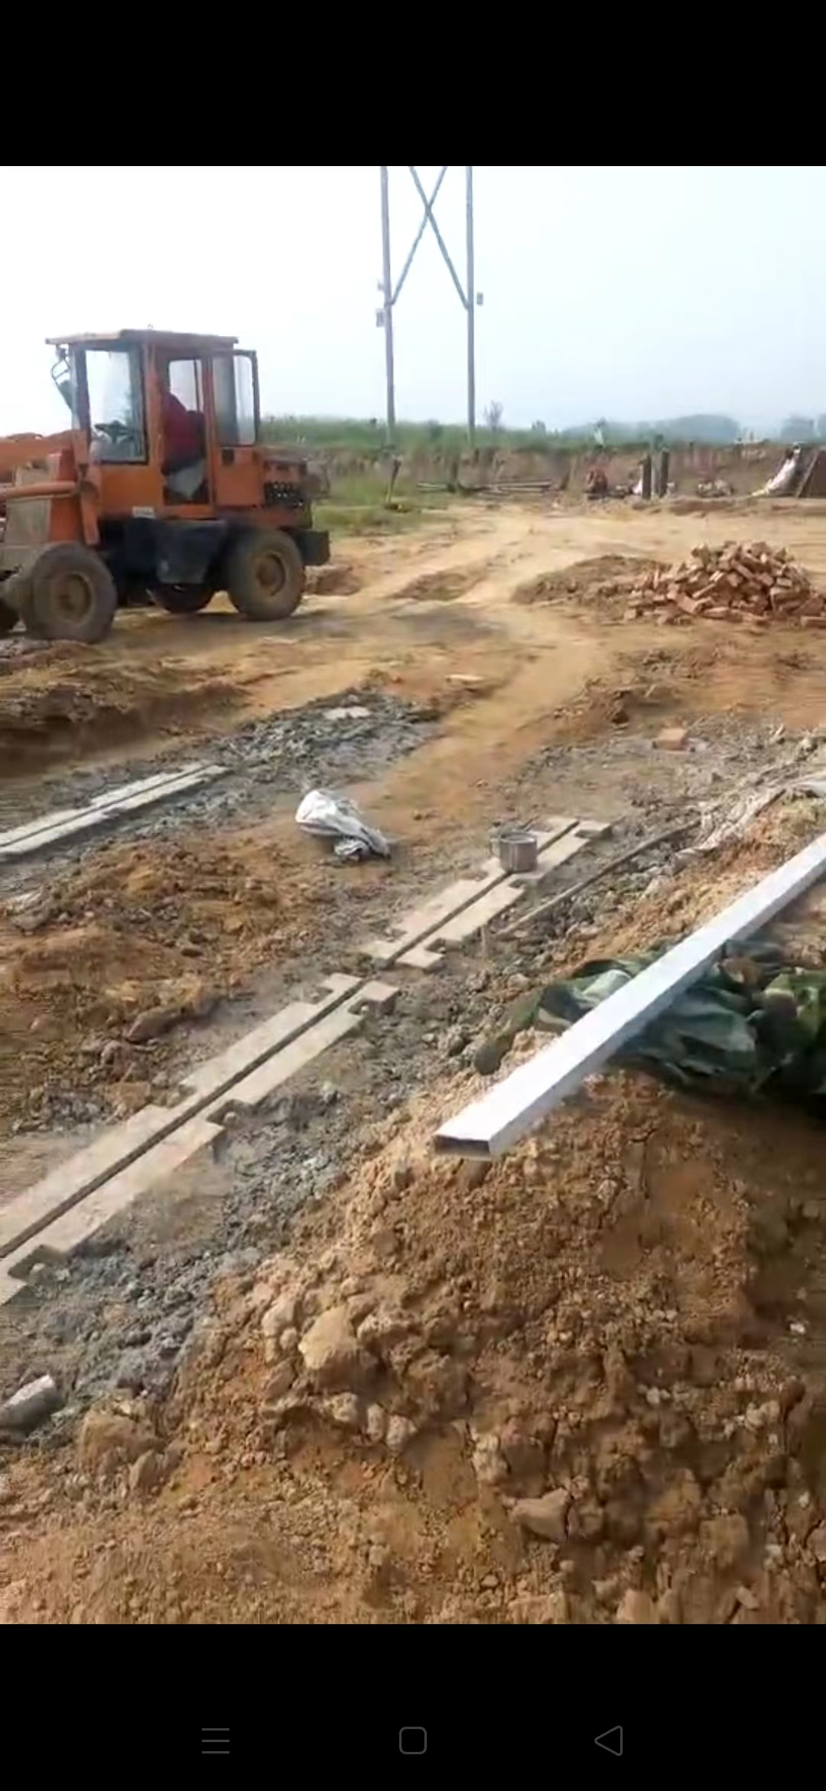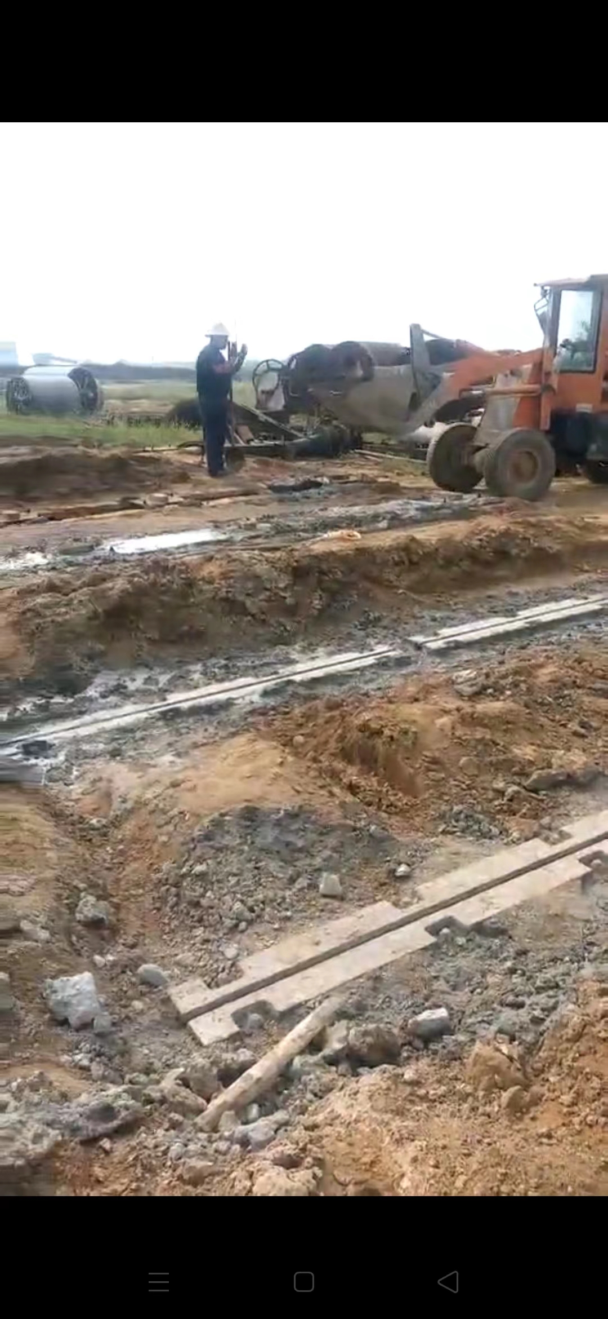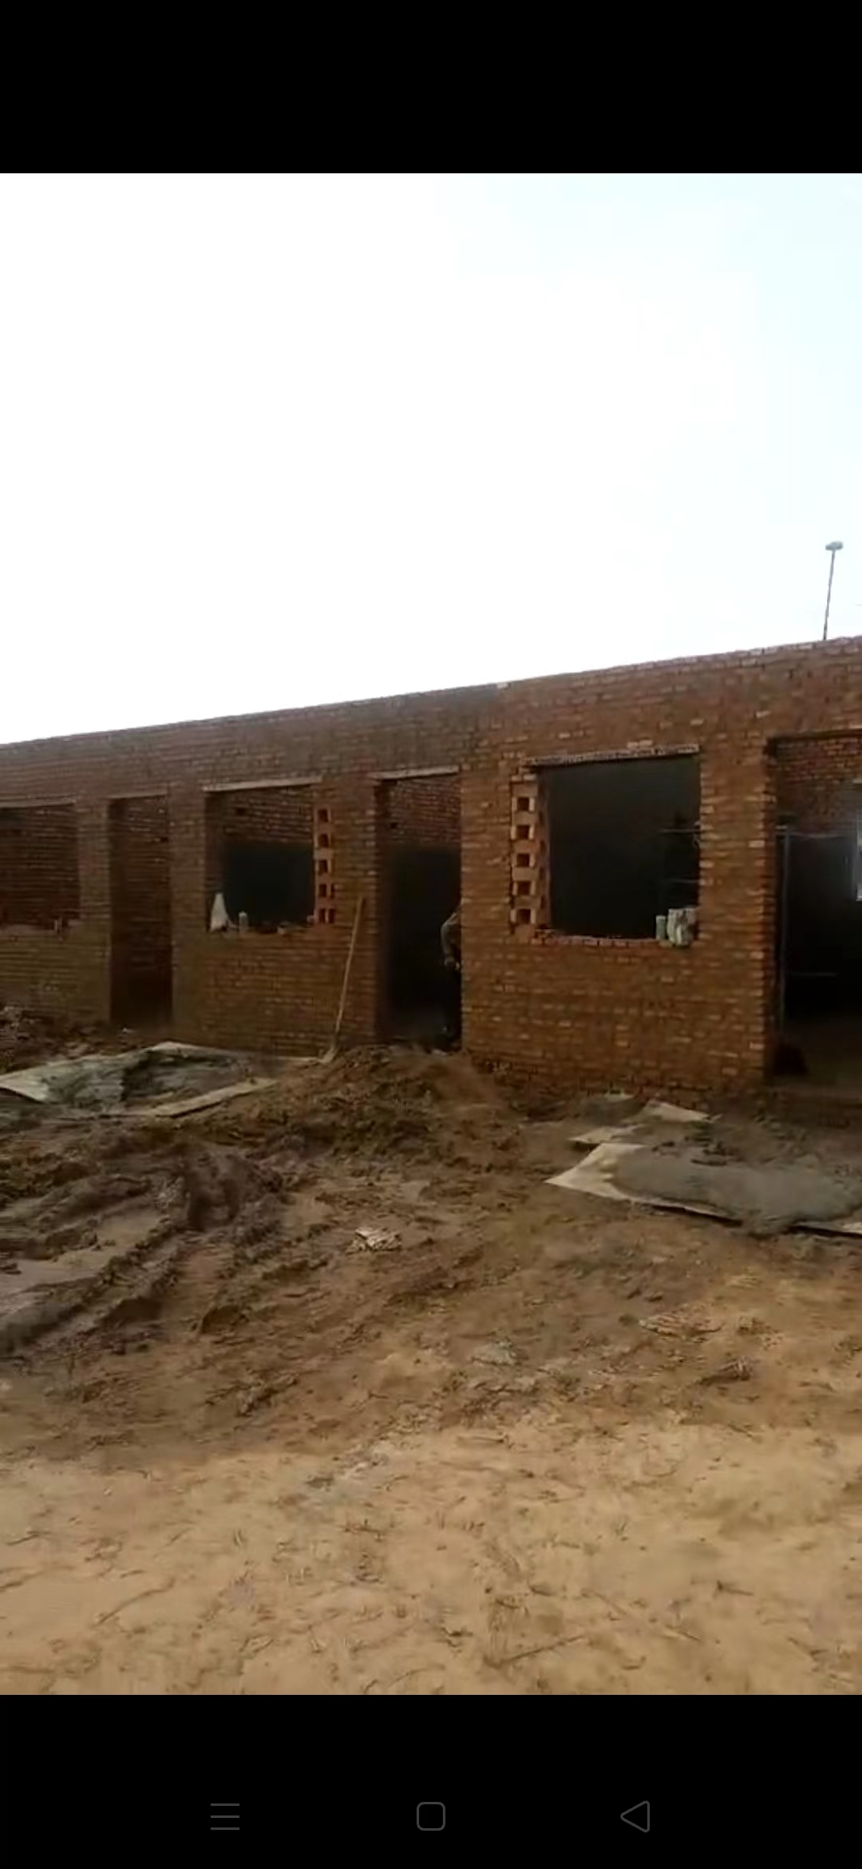

九、申报单位联系方式：
地址：代县聂营镇聂营村
联系人：梁永平

聂营镇人民政府
2022年5月24日

附件：备案证

